

令和６年度　登録企業募集のご案内

札幌商工会議所では、家のリフォームや空き家の相談等、市民の住まいに関する悩みを聞き、専門業者を紹介する窓口として、「住まいの相談窓口」を運営しています。この度、令和６年度の登録企業様を募集いたします。

登録企業は

ＨＰで紹介します

■マッチングの流れは大きく分けて二通り

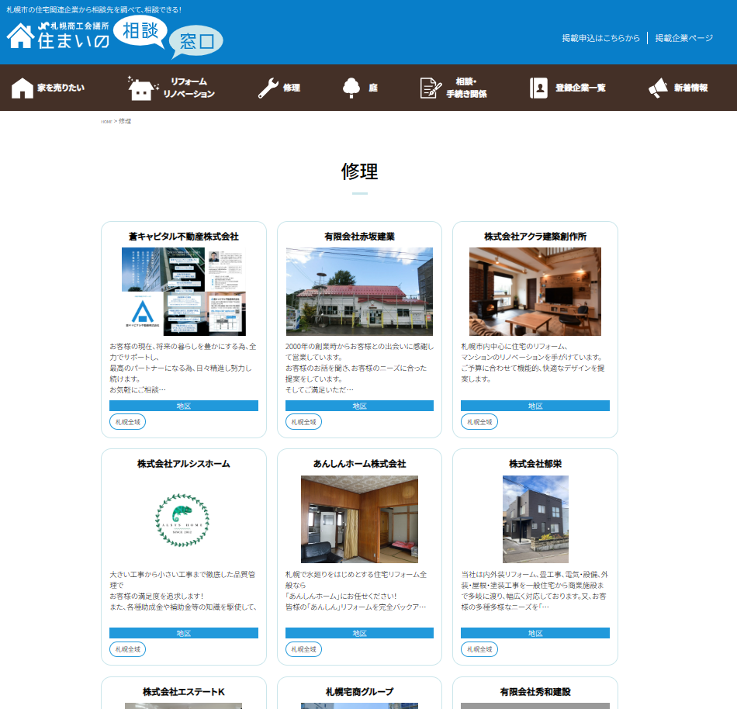

空き家を買い

取ってくれる

会社は…

相談者が直接企業に連絡するパターン

相談者が、ホームページに掲載の

登録企業の中から

案件に合う企業を探して直接相談。

屋根の修理を

してくれる

会社は…

相談者

商工会議所事務局で取りまとめるパターン

①事務局にて、相談者の住まいの悩みをヒアリング

④相談者の希望と企業の条件が合えばマッチング

②相談内容を登録企業に共有

③対応可能な企業が現地確認・見積書作成

（参考）

令和５年度相談実績

相談件数70件

うち成約件数40件

【相談窓口の周知について】

札幌市役所と連携し、市民へ窓口を周知します。

令和６年度は、市民向けＰＲをより強化し、窓口の認知度向上・相談件数の増加を図ります。

■登録料

年間10,000円（税込）　※令和６年度（令和７年３月まで）の登録料となります。

--------------------------------------------------------------------------------------------

**令和６年度　札幌商工会議所　住まいの相談窓口　登録申込書**

※お申込み後、掲載内容について記載いただくシートをお送りさせていただきます。

|  |  |  |  |
| --- | --- | --- | --- |
| 企業名 |  | | |
| 担当者氏名 |  | | |
| 連絡先  電話番号 |  | 連絡先  メールアドレス |  |

【連絡・返信先】札幌商工会議所　産業部　地域振興・ものづくり課

<TEL:011-231-1373> FAX:011-222-5215 メール:tiiki@sapporo-cci.or.jp